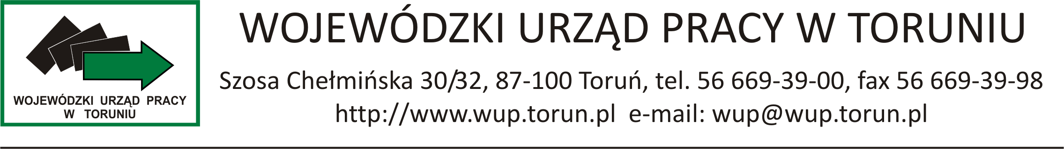

MECHANIK LINII PRODUKCYJNEJ W PRZETWÓRSTWIE RYBNYM
FIRMA: SEVERN & WYE SMOKERY LTD

LOKALIZACJA: ANGLIA, GLOUCESTERSHIRE, CHAXHILL, WESTBURY-ON-SEVERN

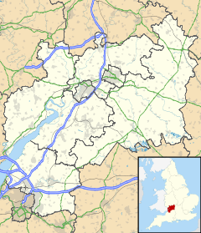

FIRMA-ODDZIAŁ: CAUGHT & CURED, MARSDEN ROAD, FISH DOCKS, GRIMSBY, DN31 3SG

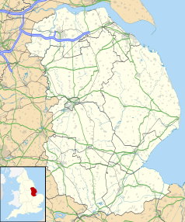

LICZBA MIEJSC PRACY: 2

ZAKRES OBOWIĄZKÓW:
- planowanie przeglądów, napraw i działań prewencyjnych zapewniających bezawaryjne funkcjonowanie linii produkcyjnych
- przeprowadzanie ogólnej codziennej konserwacji
- diagnozowanie wszystkich usterek i przeprowadzanie działań naprawczych zgodnie z wymaganymi standardami
- demontaż i ponowny montaż wszystkich urządzeń produkcyjnych
- współpraca z serwisami zewnętrznymi
- konstruowanie oraz standaryzacja części maszyn, narzędzi i oprzyrządowania
- typowanie części zamiennych i optymalizacja zamówień
- planowanie zapasu części zamiennych
- zarządzanie dokumentacją techniczną

WYMAGANIA STAWIANE KANDYDATOWI:
- doświadczenie zawodowe w firmie produkcyjnej
- wykształcenie techniczne
- znajomość zagadnień elektrycznych, mechanicznych, dotyczących maszyn przemysłowych
- umiejętność diagnozowania usterek
- umiejętność czytania dokumentacji technicznej
- inne-umiejętność pracy w zespole, inicjatywa w działaniu
- znajomość języka angielskiego

OPIS ŚRODOWISKA PRACY: praca we wszystkich departamentach firmy zajmującej się przetwórstwem łososia. Zróżnicowanie temperatury panującej w zakładzie- pomiędzy 0˚C a 25˚C, w szczególności :
- chłodnia (około 0˚C),
- hale produkcyjne (około 8˚C),
- piece (około 25˚C).
Możliwy kontakt z alergenami.

ROZPOCZĘCIECIE PRACY: od zaraz

CZAS TRWANIA PRACY: oferta pracy na bazie kontraktu stałego z 6 miesięcznym okresem próbnym

CZAS PRACY:
- liczba godzin pracy w tygodniu: minimum 40 godzin
- praca w systemie zmianowym: 5 dni w tygodniu: pierwszy tydzień od poniedziałku do piątku, drugi tydzień – poniedziałek, wtorek, czwartek, piątek i sobota.
- liczba godzin pracy dziennie:
-pierwsza zmiana od 06:00 – 16:00,
-druga zmiana od 10:00 do 20:00
- dni wolne od pracy: minimum 2 na tydzień
- urlopy: 5,6 tygodnia płatnego urlopu, jeśli osoba pracuje 5 dni w tygodniu to za każdy przepracowany tydzień pracownikowi przysługuje 0,5 dnia urlopu, okres rozliczeniowy rozpoczyna sie 06.04 i kończy 05.04 kolejnego roku.
- przerwy w pracy: jedna półgodzinna przerwa płatna oraz jedna półgodzinna przerwa niepłatna.
WYNAGRODZENIE:
- stawka godzinowa: w zależności od doświadczenia
- pakiet socjalny: ustawowa płatność za chorobowe, pakiet emerytalny
- częstotliwość wypłat: wynagrodzenie płatne co tydzień
ZAKWATEROWANIE:
- koszt zakwaterowania wynosi £80 na tydzień w przypadku zakwaterowania w pokoju jednoosobowym i £50 w przypadku pokoju dwuosobowego
- pokoje (1-2 osobowe) mają podstawowe wyposażenie (łóżko, szafa lub komoda)
- konieczne jest zabranie ze sobą pościeli (kołdra, poduszka, pościel)
- mieszkania posiadają konieczne wyposażenie kuchenne (naczynia, garnki, lodówka, pralka)
- miejsca zakwaterowania zlokalizowane są zarówno obok zakładu jak i w odległości około 10 mil (dojazd do pracy możliwy regularną autobusową komunikacją miejską – koszt +/- £20 na tydzień).
WYŻYWIENIE: we własnym zakresie

UBEZPIECZENIE I OPIEKA MEDYCZNA: każdy pracownik w Wielkiej Brytanii odprowadza składki na ubezpieczenie zdrowotne, tzw. NI, które umożliwia korzystanie z darmowej pomocy lekarskiej

ORGANIZACJA TRANSPORTU: we własnym zakresie

INFORMACJE DODATKOWE: prawo do zatrudnienia na podstawie dowodu osobistego bądź paszportu

WAŻNE:
Po zamieszkaniu i przepracowaniu w Wielkiej Brytanii 3 miesięcy członkowie krajów UE mogą złożyć wniosek o certyfikat rejestracji, jako dowód, że korzystają z prawa traktatu jako pracownicy (koszt £65). Aby taki wniosek złożyć pracownik musi wykazać, że pracuje w pełnym wymiarze godzin. Certyfikat rejestracji jest ważny przez 5 lat, po upływie których wygasa jego ważność (choć nie jego prawo). Po wygaśnięciu certyfikatu osoba fizyczna może złożyć wniosek o kartę stałego pobytu. Firma aktywnie pomaga pracownikom w podjęciu odpowiednich kroków w kierunku zabezpieczenia ich statusu imigranta.

SPOSÓB APLIKACJI: wymagane dokumenty aplikacyjne: cv w języku polskim ze zdjęciem, list motywacyjny prosimy przesyłać pocztą mailową na adres: magdalena.zboinska@wup.torun.pl w tytule e-maila proszę wpisać WIELKA BRYTANIA – MECHANIK LINII PRODUKCYJNEJ W PRZETWÓRSTWIE RYBNYM.

PRZYJMOWANIE APLIKACJI W FORMIE TRADYCYJNEJ ORAZ SZCZEGÓŁOWE INFORMACJE W ODDZIALE POŚREDNICTWA PRACY:
- Wojewódzki Urząd Pracy w Toruniu, ul. Szosa Chełmińska 30/32, 87-100 Toruń, tel. (56) 669-39-08, parter, pok. 106
- Wojewódzki Urząd Pracy w Toruniu-Oddział Zamiejscowy, ul. Bulwary 5b, 87-800 Włocławek, tel. (54) 411-21-40, parter, pok. 11
- Wojewódzki Urząd Pracy w Toruniu-Oddział Zamiejscowy, ul. Paderewskiego 26, 85-075 Bydgoszcz, tel. (52) 339-95-25/24, I piętro, pok. 7.

